

**MANUAL DE USUARIO SPOTFLIX**

**Programación Orientada a Objetos**

**Equipo 13**

Creadores:

Carmen Benavente

Roberto Vergara

Luis Zeballos

Supervisado por:

Carlos Díaz

Andrés Howard

Gianfranco Lacasella

9 de junio de 2020

En el siguiente documento, se presentará la documentación del programa Spotflix creado por el equipo 13 del ramo Programación Orientada a Objetos. Para simplificar la explicación del programa nos pareció pertinente realizar este manual a partir de los distintos escenarios en los que la aplicación puede estar, representado a partir de imágenes, de esta manera quedará todo mucho más claro.

El primer escenario, o caso en el que uno se presenta, corresponde a la siguiente imagen:

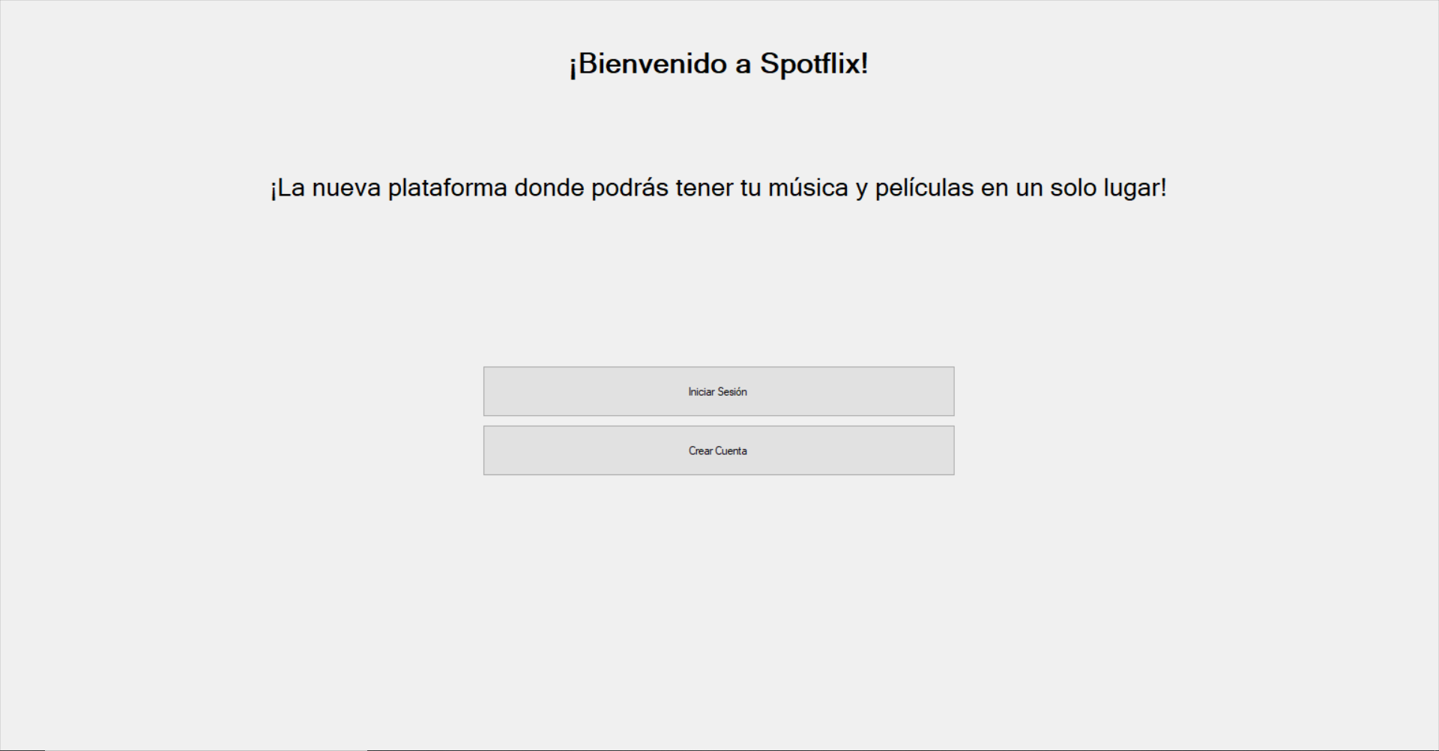

Botón Crear Cuenta

Botón Iniciar Sesión

En este se presentan 2 botones sencillos, el primero (Iniciar Sesión), tal como dice el nombre, lo llevará a un panel donde podrá poner su usuario y contraseña para ingresar al programa (siempre y cuando tengan cuenta creada naturalmente).

En segundo lugar, tenemos el botón Crear Cuenta el cual redirige a un panel donde será capaz que poder registrarse en nuestro programa.

A continuación, se pueden observar a donde los botones Iniciar Sesión y Crear Cuenta redirigen respectivamente.

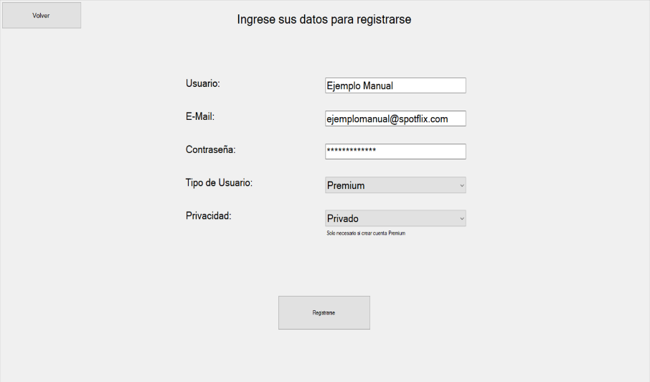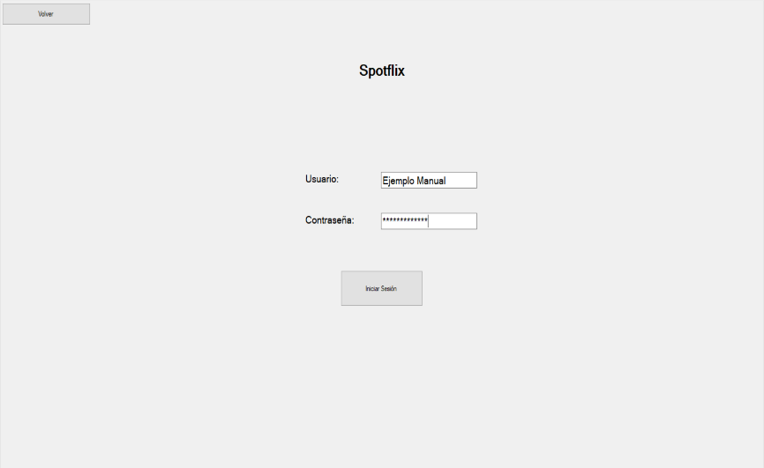

Botón para Ingresar al Programa

Botón para Crear Cuenta

Podemos observar que ambos paneles contienen un botón, si es que se realiza todo de manera correcta, ambos botones lo llevaran a la ventana principal del Programa.

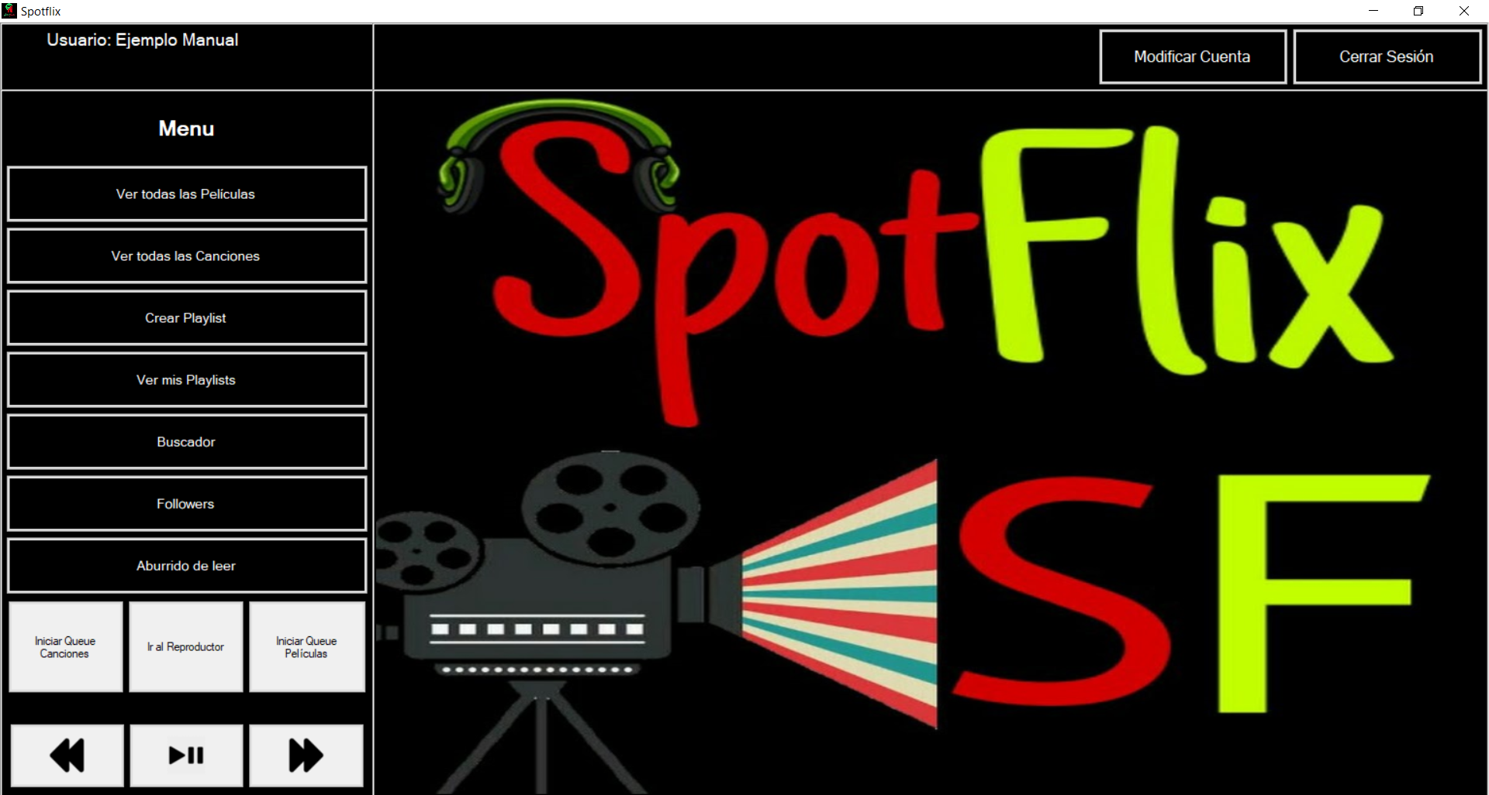

Se analizará más adelante

Botón Modificar Cuenta

Botón Cerrar Sesión

Botón Aburrido de leer

Botón Followers

Botón Buscador

Botón Ver mis Playlist

Botón Ver todas las Películas

Botón Crear Playlist

Botón Ver todas las Canciones

Veremos la funcionalidad de cada uno de los siguientes botones presentados, y que es lo que realiza cada uno.



Botón Modificar Cuenta

El primer botón nos permitirá entrar a un panel donde podremos cambiar los aspectos básicos de nuestra cuenta, este se verá así:

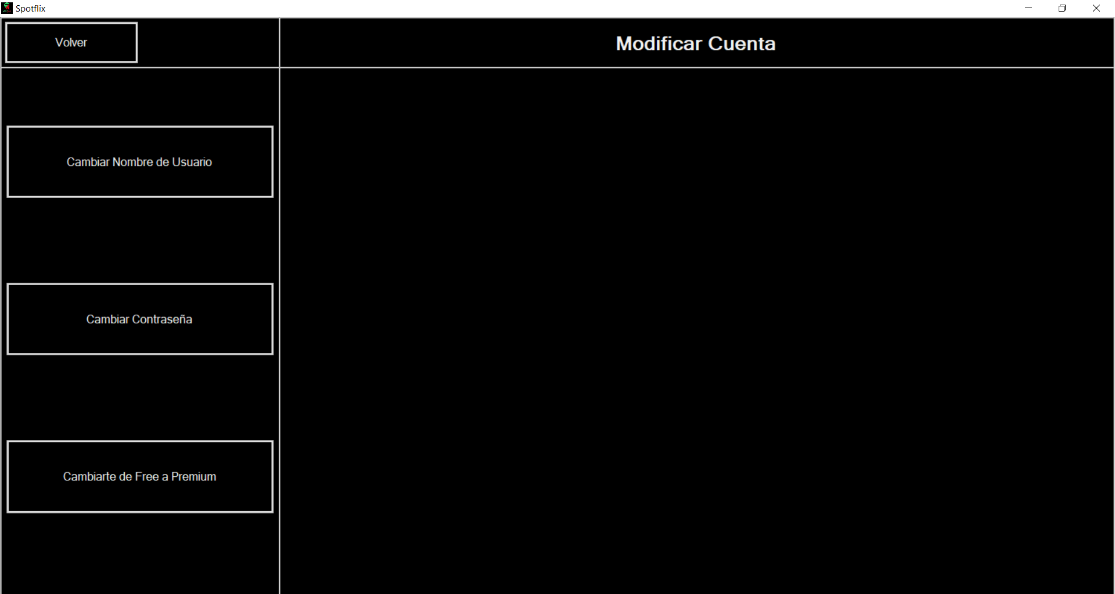

El cual presenta tres botones, el primero para cambiar el nombre de usuario, el segundo para cambiar la contraseña, y el tercero para cambiarte de ser el caso de un usuario tipo Free a uno tipo Premium.

Continuando con nuestro menú principal:



Botón Cerrar Sesión

Este botón naturalmente cerrará la Sesión del Usuario, y redirigirá al primer panel presentado en el Panel.

El botón Ver todas las Películas:



Botón Ver todas las Películas

Nos encontramos con el primer botón de funcionalidades, este nos mostrará todas las películas que el programa contiene, de la siguiente forma:

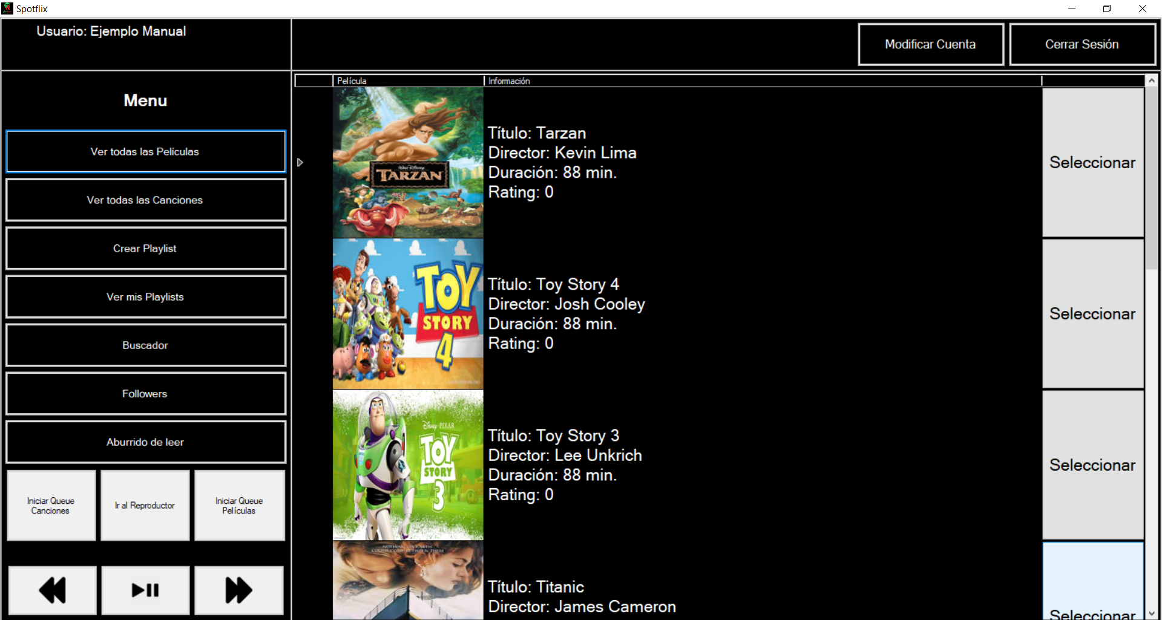

Al seleccionar alguna de estas, nos abrirá otro panel, indicándonos todas las opciones que podremos realizar con la película seleccionada. De esta forma:

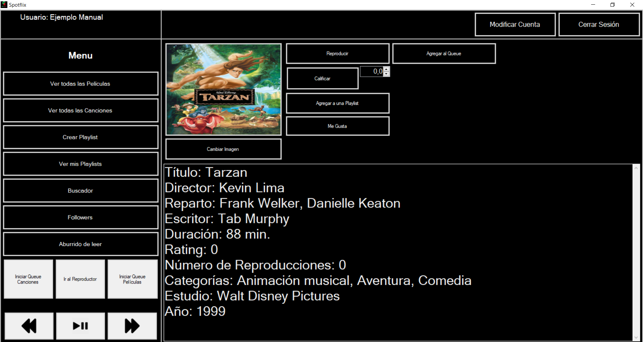

Este panel nos muestra toda la información de la Película. Además, aquí podrás:

* Cambiar la Imagen de la Película, por una que le guste más. Se abrirá un explorador de archivos, donde se podrá seleccionar la imagen que se desee.
* Reproducirla, donde se abrirá el Reproductor y podrás ver la Película.
* Calificarla, seleccionado el número con que desea calificar la película, y luego apretando el botón calificar.
* Agregarla a una Playlist del usuario.
* Agregarla a la Playlist del Usuario correspondiente a sus “Me gusta”.
* Y finalmente, agregar la canción al Queue. Más tarde se explicará con detalle cómo funciona este.

El siguiente botón que nos interesa es bastante parecido al anterior:



Botón Ver todas las Canciones

Al igual que el botón anterior, pero ahora con canciones, este botón nos mostrará todas las canciones del programa, de la siguiente manera:

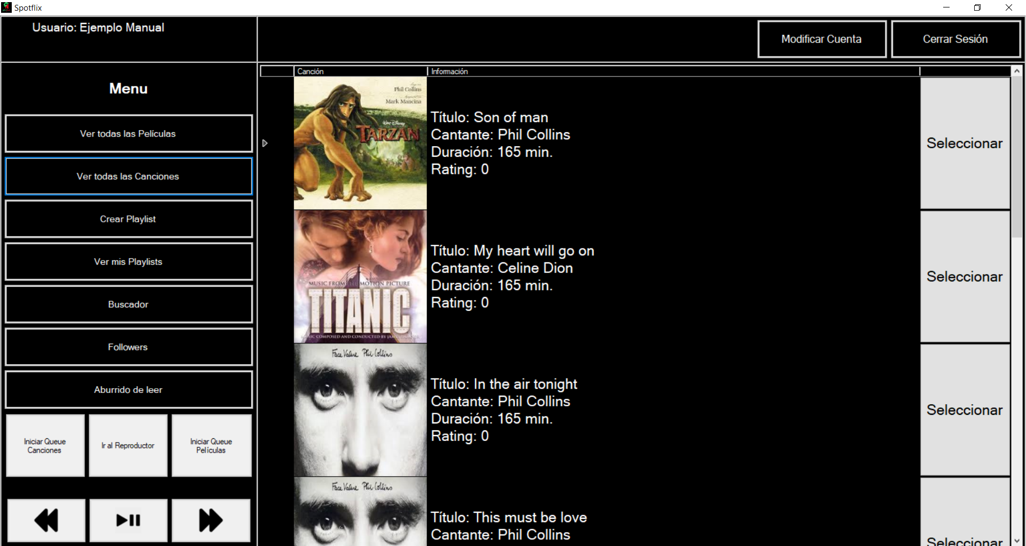

Al apretar seleccionar en una de estas, por ejemplo, en “In the air tonight”, se nos abrirá un panel con toda la información de la canción y las respectivas funciones que se pueden realizar con esta.

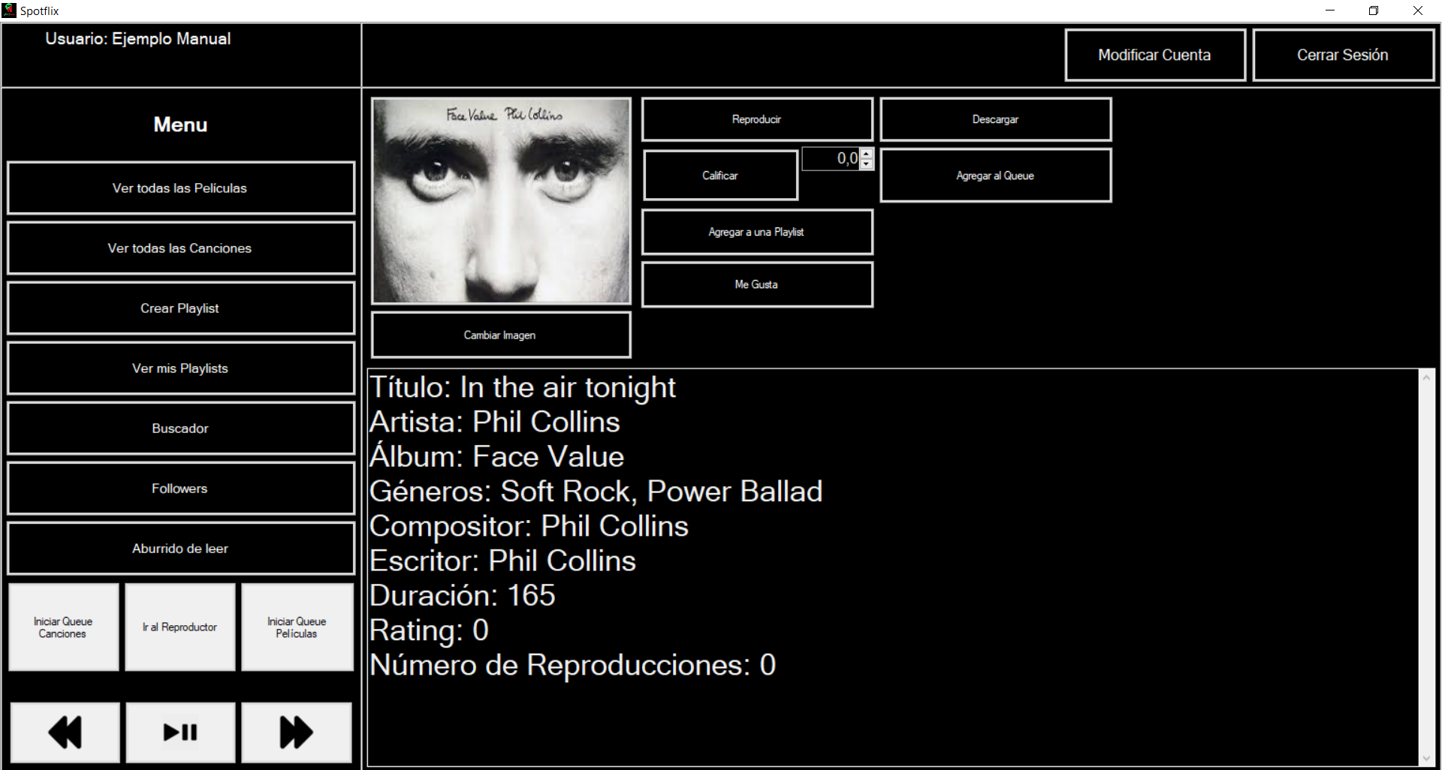

Este panel nos muestra, tal como dije anteriormente toda la información de la canción, además de permitirnos:

* Cambiar la Imagen del Álbum, se abrirá un explorador de archivos, donde se podrá seleccionar la imagen que se desee.
* Reproducirla, donde se abrirá el reproductor y podrá escucharla.
* Calificarla, seleccionado el número con que desea calificar la canción, y luego apretando el botón calificar.
* Agregarla a una Playlist del usuario.
* Agregarla a la Playlist del Usuario correspondiente a sus “Me gusta”.
* Descargar la canción, te preguntará donde deseas descargarla.
* Y finalmente, agregar la canción al Queue. Más tarde se explicará con detalle cómo funciona este.

Posterior a este, se encuentra el botón Crear Playlist:

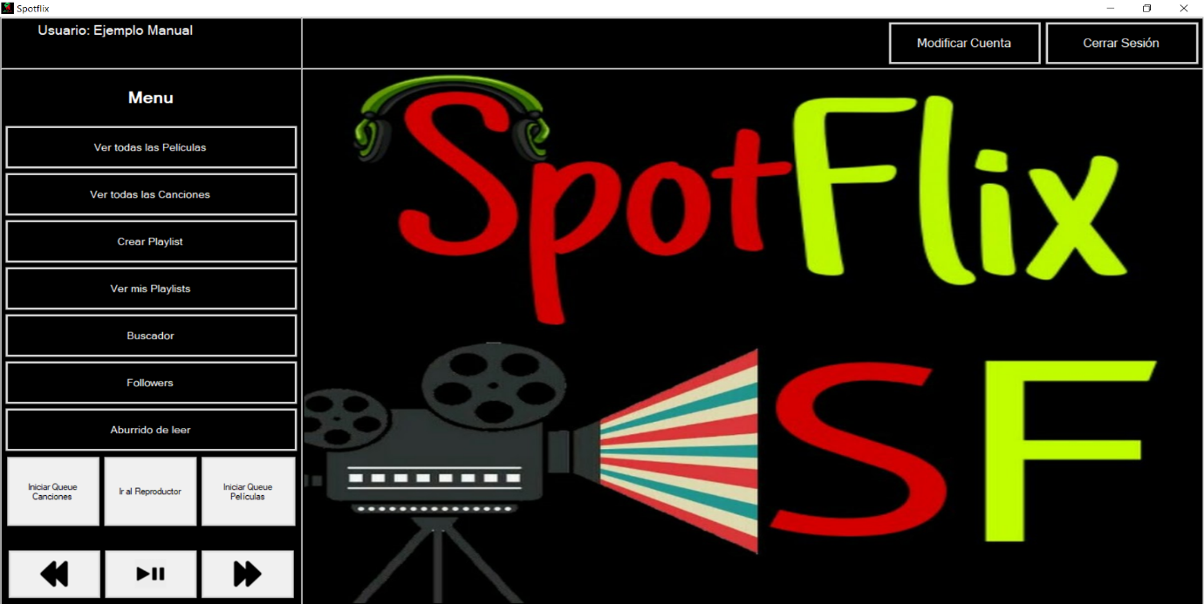

Botón Crear Playlist

Este botón solo puede ser apretado si es un usuario Premium, es más, es la diferencia entre un usuario Premium y uno Free, el primero puede crear sus propias Playlists a su gusto.

Suponiendo que el usuario es Premium se presentarán 2 posibles opciones, crear una lista normal o una inteligente, la última a partir de un criterio, encontrará todos los elementos que coincidan con este, además de que si se agrega un elemento que cumpla con el criterio establecido, esta se agregará a la Playlist.

A continuación, se presentan las dos opciones mencionadas anteriormente:

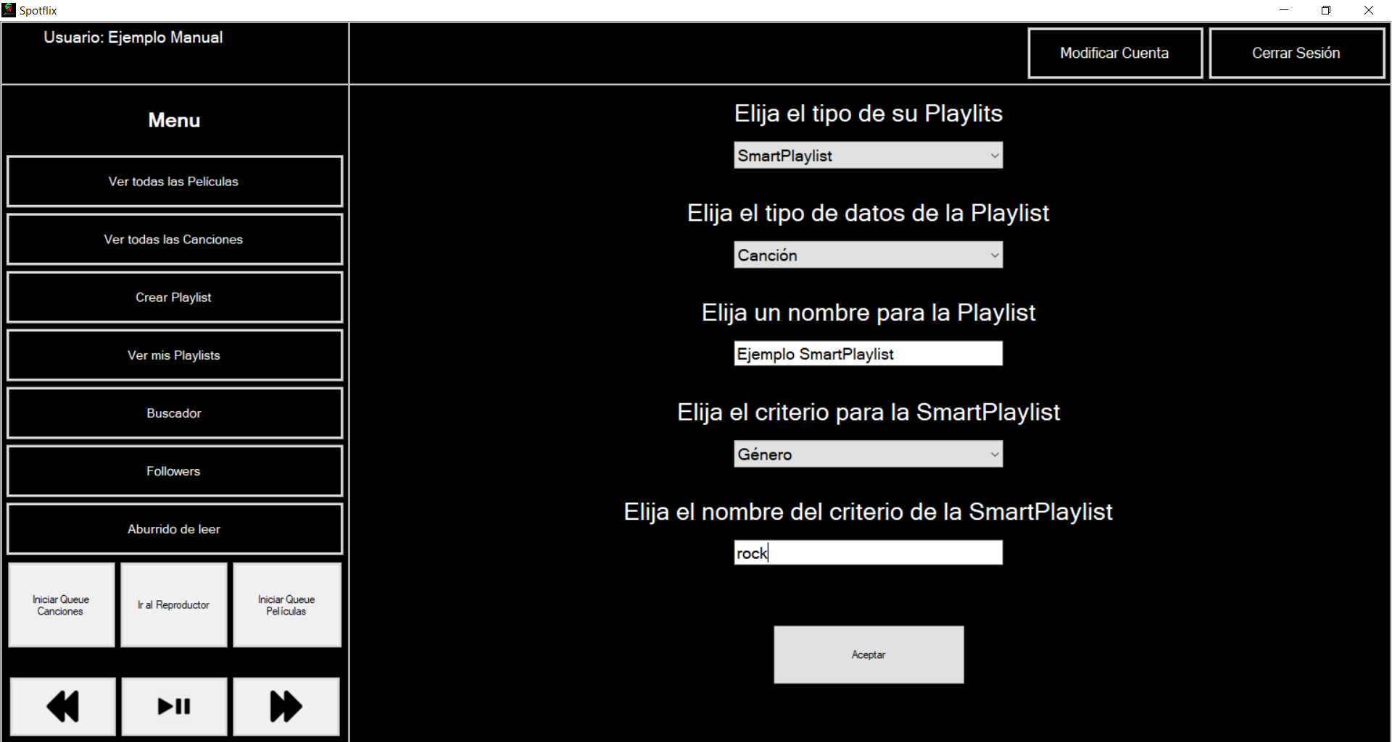

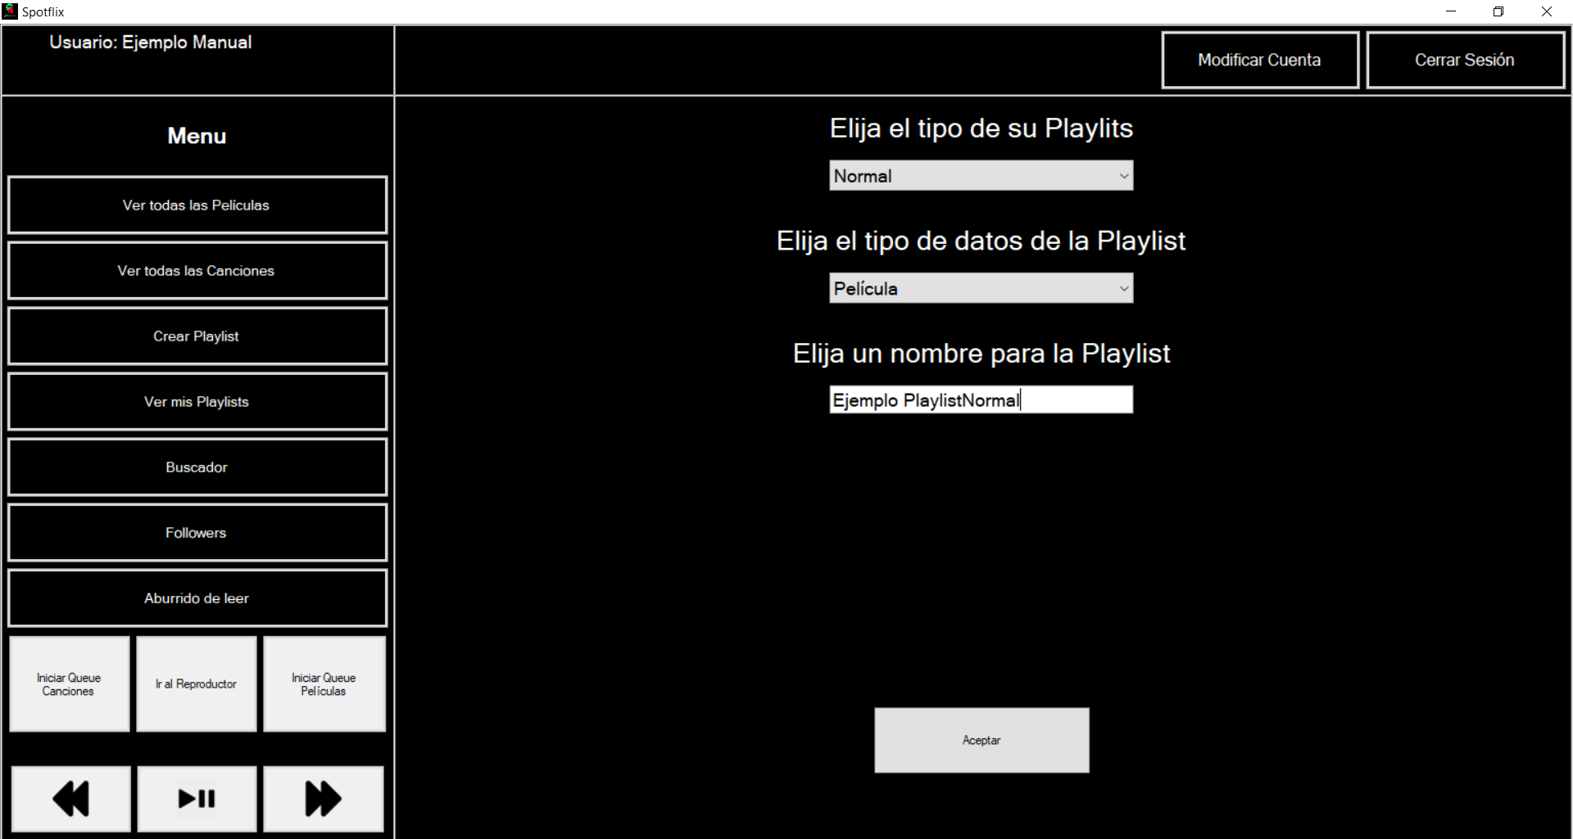

El siguiente botón corresponde a Ver mis Playlist:

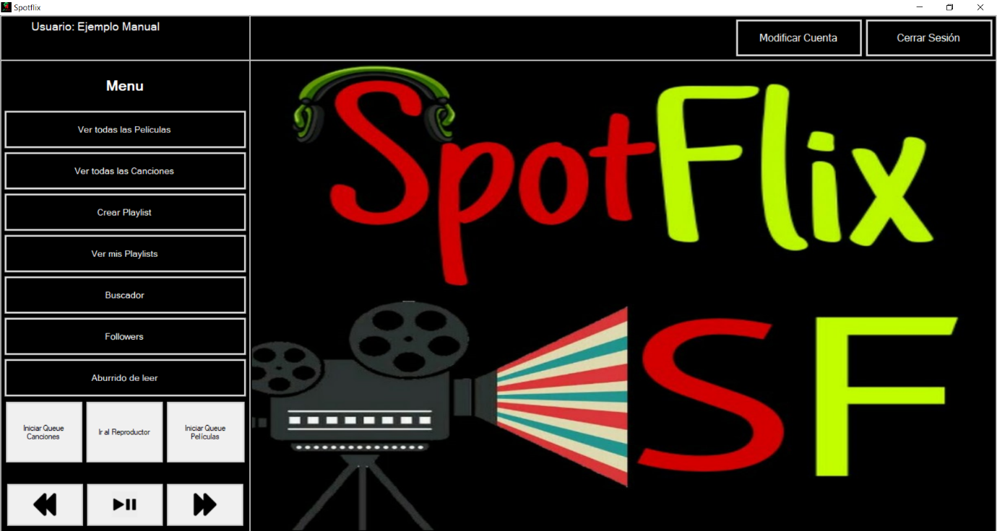

Botón Ver mis Playlist

Este botón nos mostrará todas nuestras Playlist, de esta forma:

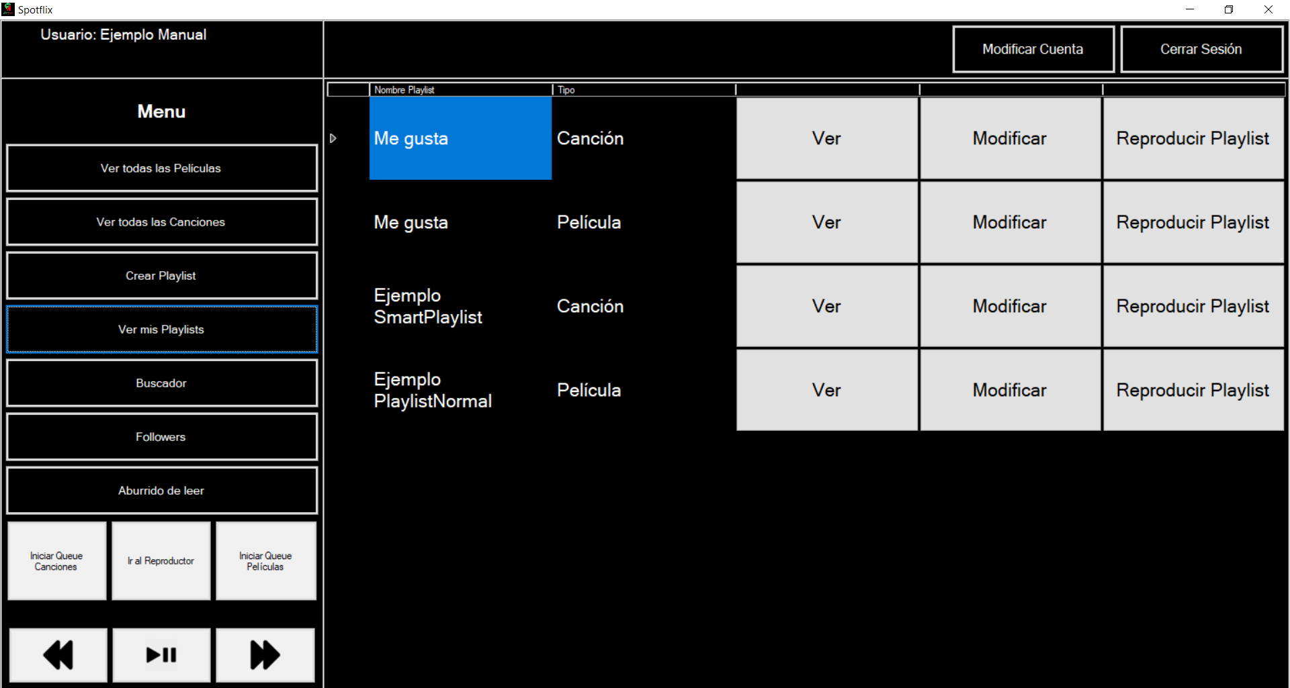

Cada Playlist presenta la opción de:

* Ver: te dejará ver todos los elementos de la Playlist, de la misma manera en que se muestran todas las películas o canciones.
* Modificar: Te dejará cambiarle el nombre o borrar elementos de la Playlist.
* Reproducir Playlist: Reproducirá todos los elementos de la Playlist.

Continuando con el Menú, el Buscador:



Botón Buscador

Este botón nos mostrará lo siguiente:

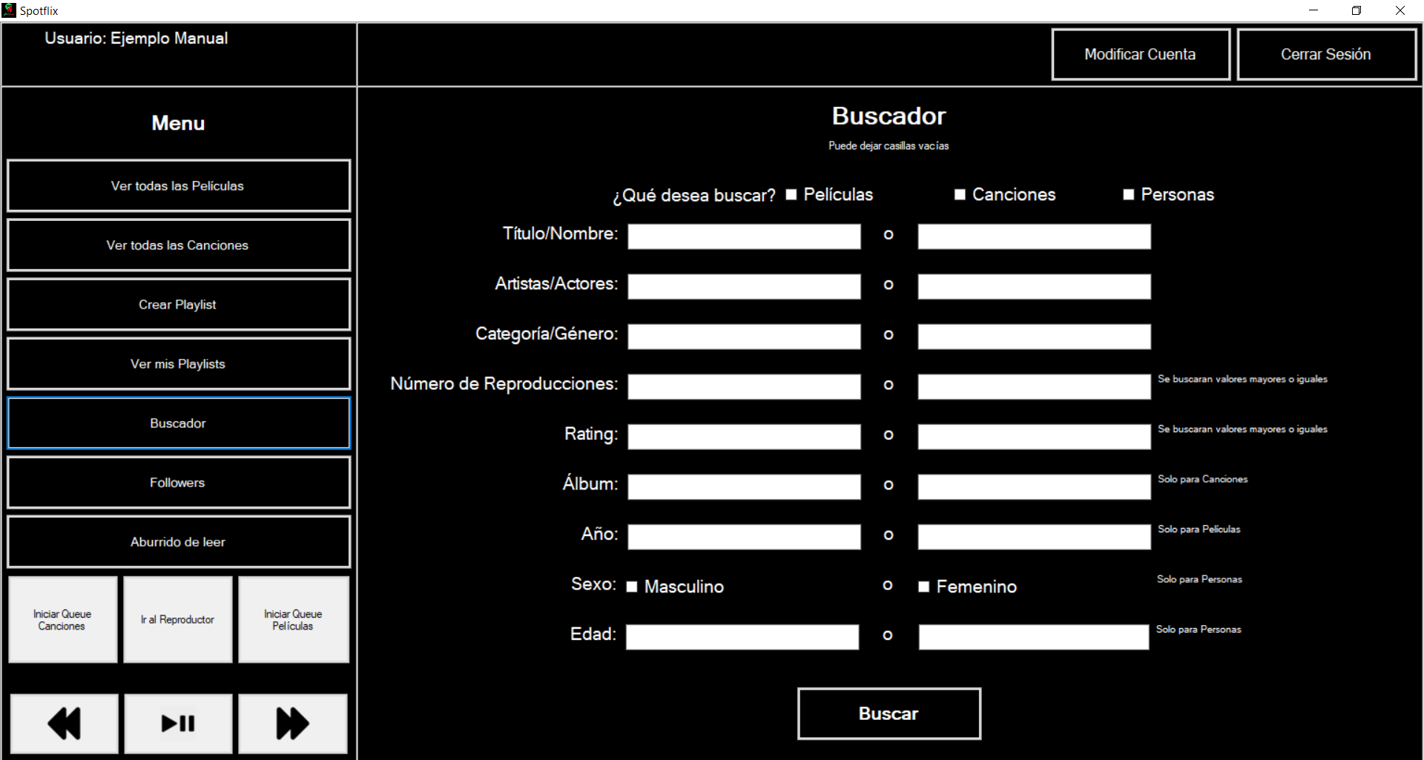

And

Or

El buscador es bastante interesante, ya que posee criterios de búsqueda tanto de and (tener esto **y** esto) y or (tener esto **o** esto). Este está desarrollado de tal manera que, si no pones nada más que buscar Personas, Canciones y/o Películas, te mostrará todos los elementos de esos criterios.

En primer lugar, si uno pone un Título o un nombre buscara todos los elementos con ese título o nombre, siendo no así en las demás opciones de búsqueda, es decir, si en otro criterio de búsqueda pongo un aspecto el cual no existe en la base de datos, hará cuenta como que no se indicó ese criterio (así reducimos las opciones en que el Buscador no entregue nada). Otro aspecto importante, es acerca de los espacios vacíos, al dejar un espacio vacío el buscador lo interpretará como un 0 de ser el caso o como un string vacío, por lo que, por ejemplo, si quiero buscar una canción con un rating mayor a 4, tendré que colocarlo en las 2 casillas, porque osino me buscará todas las canciones con un rating mayor a 4 o mayor a 0, es decir, todas.

Los resultados del buscador se entregarán de la siguiente manera:

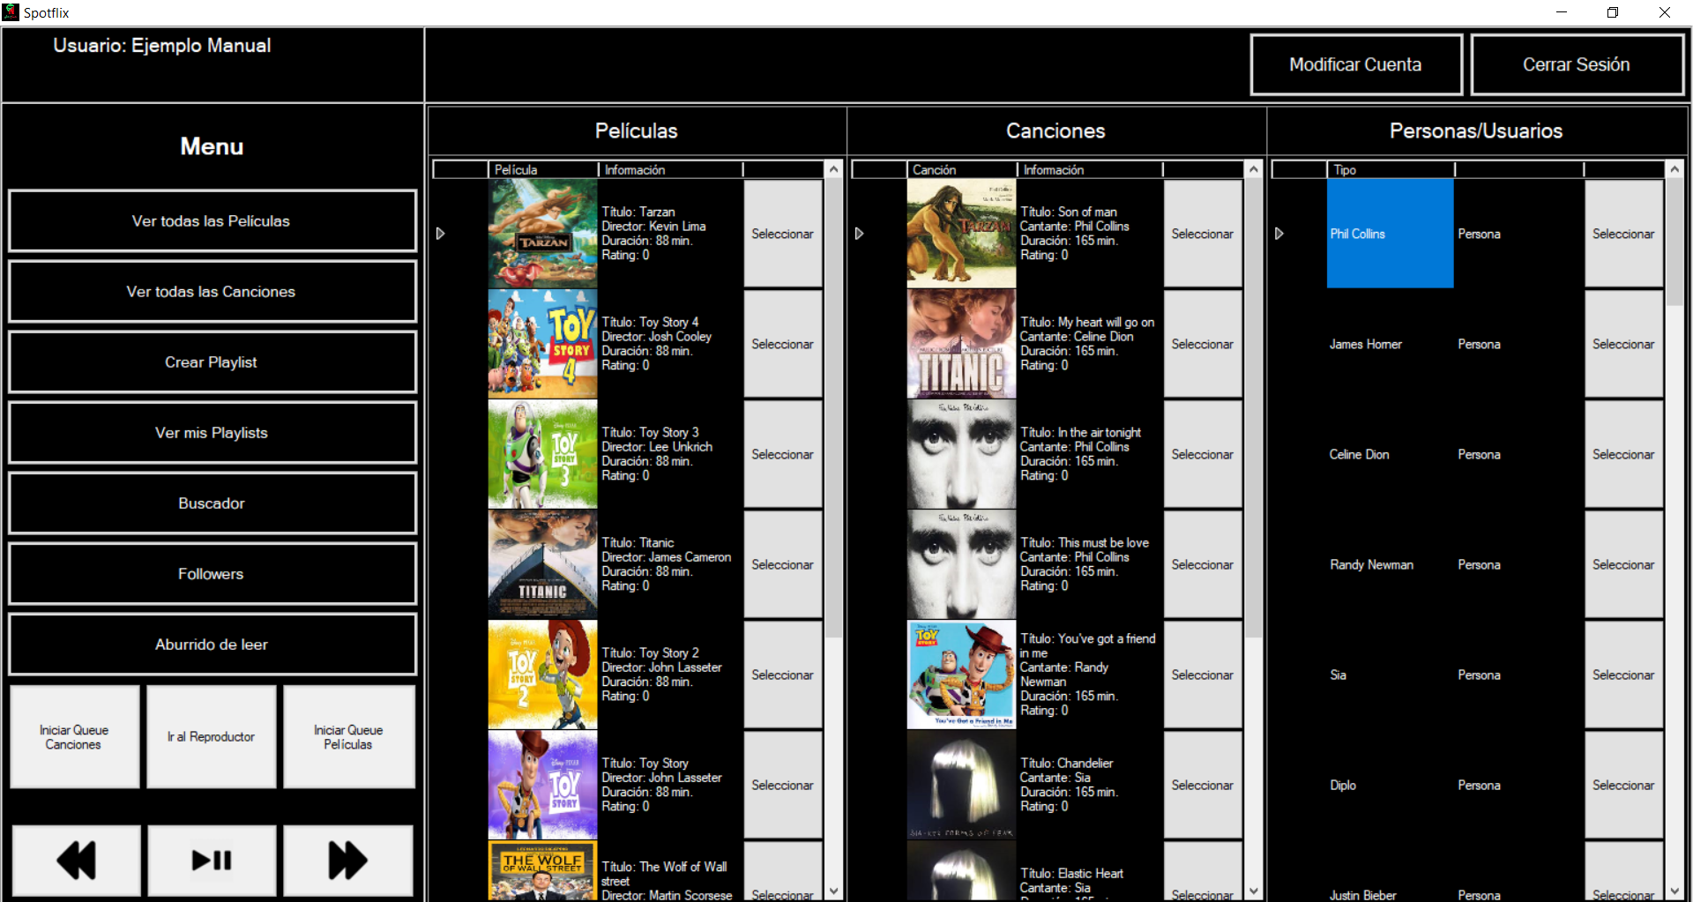

Corresponden a tres columnas, cada una con los elementos que el programa almacena (Canciones, Películas, Personas/Usuarios). Si uno selecciona una película o canción nos llevará a el panel mostrado anteriormente con toda la información de la Canción/Película.

Si uno selecciona una Persona o Usuario, nos llevará a un panel con la información de este y con las Películas/Canciones o Playlist que tiene cada uno respectivamente. Es interesante señalar que dentro de estos paneles estará la opción de seguir a la Persona o usuario, guardando así las persona/usuarios que se deseen (solo se encontrarán usuarios de tipo públicos).

Estos paneles serían de la siguiente manera.

Panel Persona:

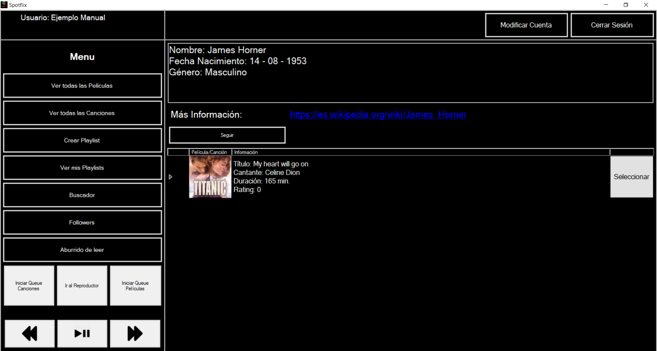

Panel Usuario:

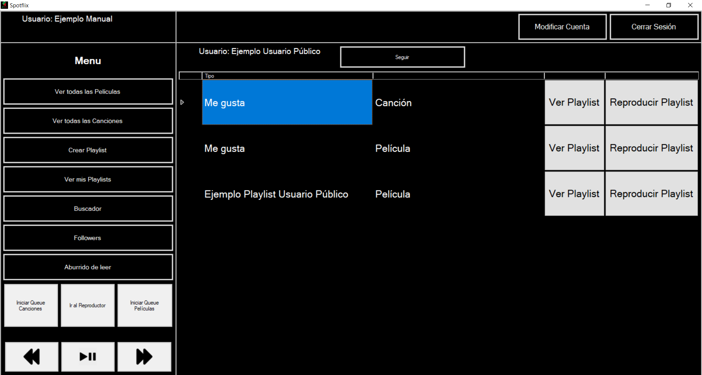

El penúltimo botón corresponderá a los Followers (tus seguidores):



Botón Followers

Este nos mostrará todas las personas a las que seguimos de la siguiente manera:

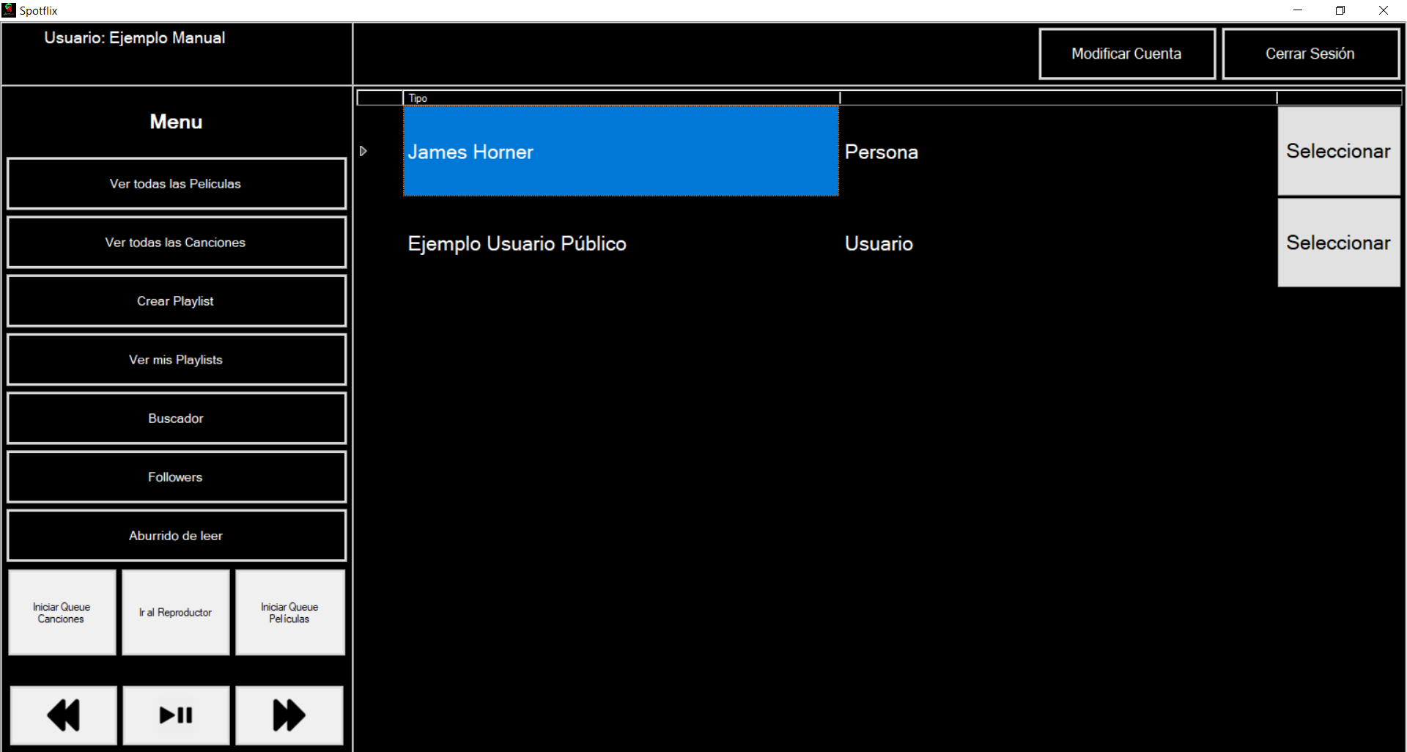

Donde al seleccionar una Persona/Usuario, nos mostrará su perfil (mencionado y mostrado anteriormente).

Podemos observar que el programa incluye un mini reproductor:



Mini-Reproductor

Viéndolo de más cerca, será algo así:

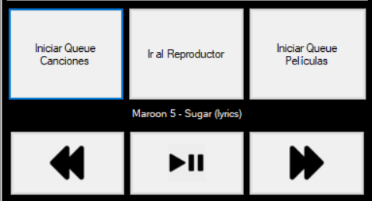

Este mini reproductor, nos permitirá iniciar el Queue de películas o canciones, esto se refiere, a todos los elementos que se hayan agregado y se sigan agregando al Queue, es decir, el Queue corresponde a la cola del programa.

Además, contiene botones para pasar al siguiente elemento, al anterior, y también pausar el elemento que se esté escuchando, el cual se señala justo arriba de estos últimos tres botones mencionados.

Por último, del mini reproductor, nos queda ver la opción: Ir al reproductor, el cual nos llevará al mismo panel que se nos lleva al apretar Reproducir en una canción o película en específico, este es:

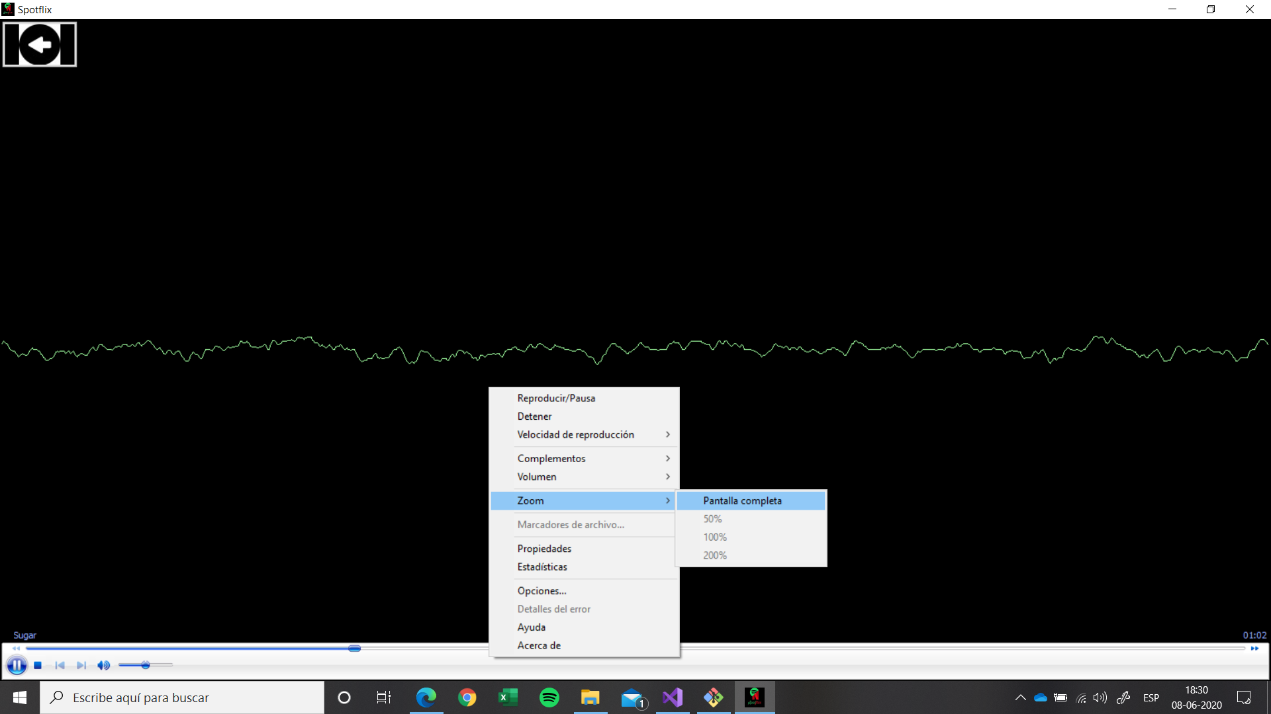

Este panel además nos permitirá poner play/pause, siguiente, anterior, y stop. Además, si desea ver el Reproductor en pantalla completa (para películas preferentemente), basta con apretar botón derecho de el mouse, zoom y pantalla completa (tal como se indica en la imagen).

Finalmente hemos llegado a nuestro último botón del Programa, Aburrido de leer:



Botón Aburrido de leer

Este botón nos redirigirá a:

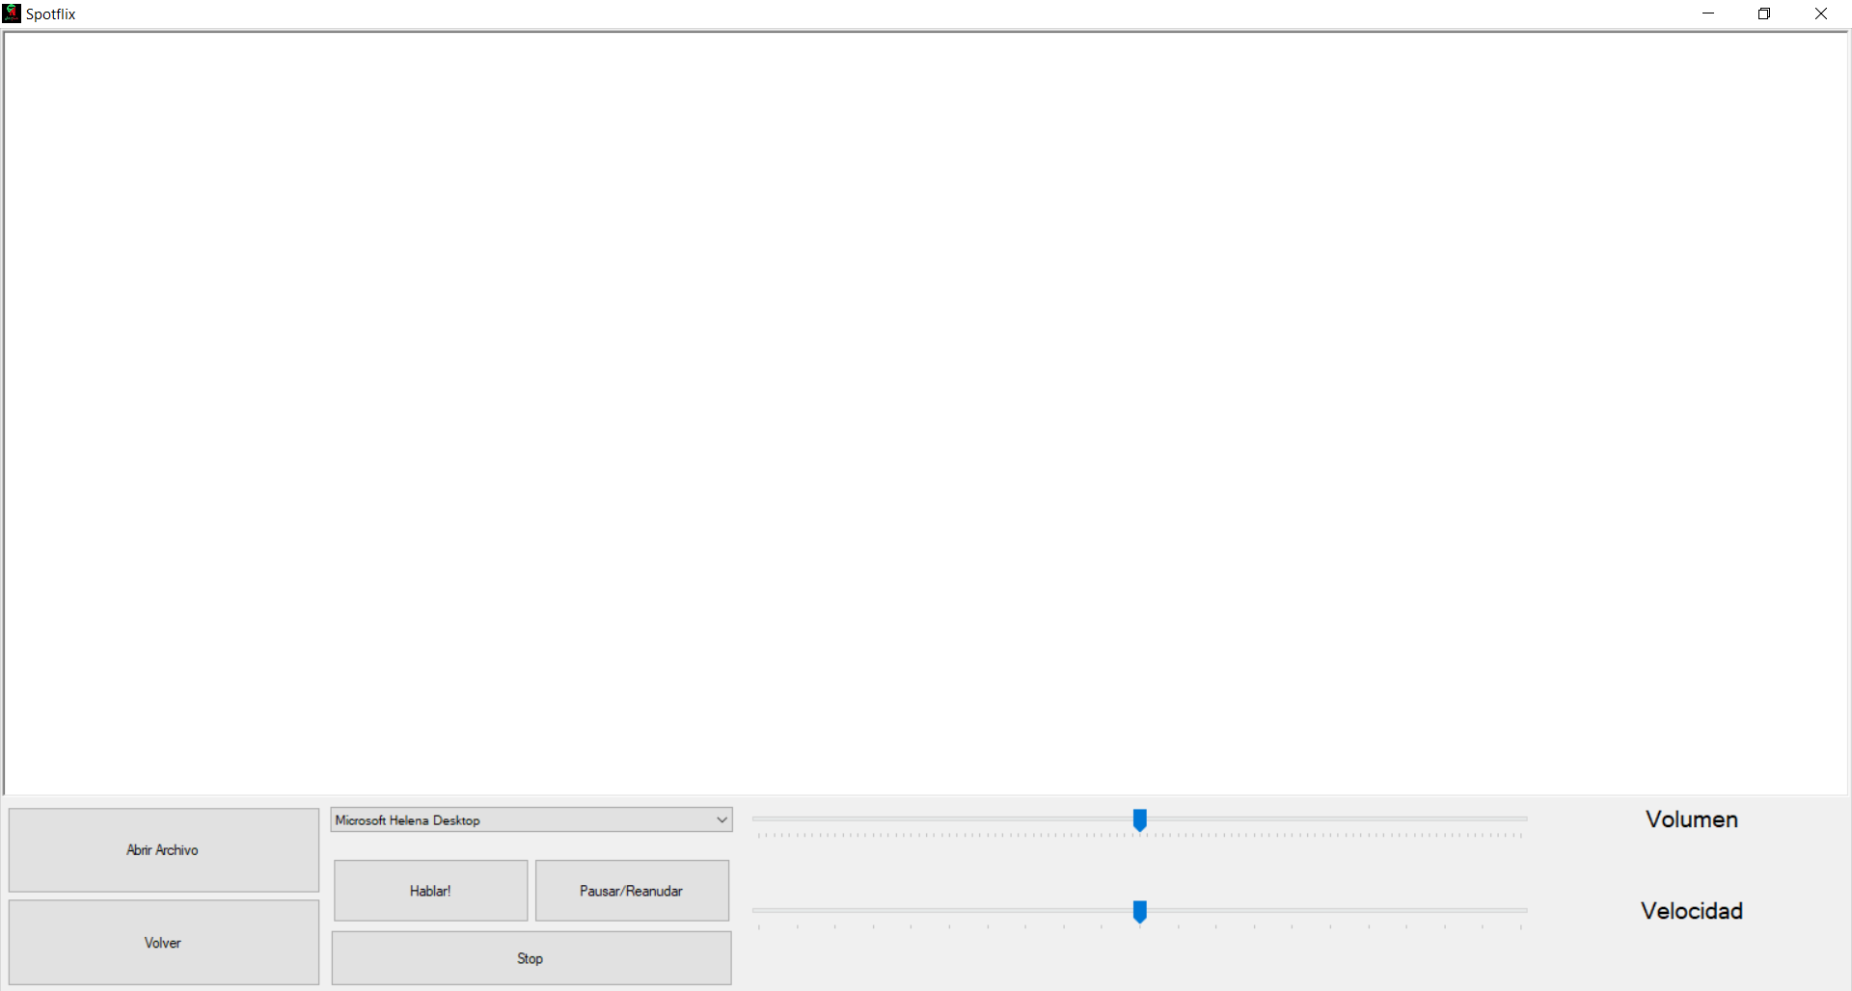

En este panel el usuario podrá escribir libremente en el cuadro blanco, además de abrir archivos pdf (con botón Abrir Archivo), los cuales se escribirán en el recuadro anteriormente señalado. Luego de que exista texto en el cuadro, se selecciona la voz que uno desee, la Velocidad y el Volumen con que quieres que te hable. Luego, basta con poner Hablar!, y el programa leerá todo lo que esta escrito, pudiendo poner Pausa, Reanudar, además de stop para poder hacer que parta de nuevo y poner nuevamente las configuraciones iniciales (Voz, Velocidad y Volumen).

Con esto se puede dar término a las funcionalidades del usuario.

Ahora, existe una variante para el Administrador del Programa, al iniciar sesión se pone de Nombre de Usuario: Admin y contraseña: Admin, tal como se muestra en la siguiente foto:

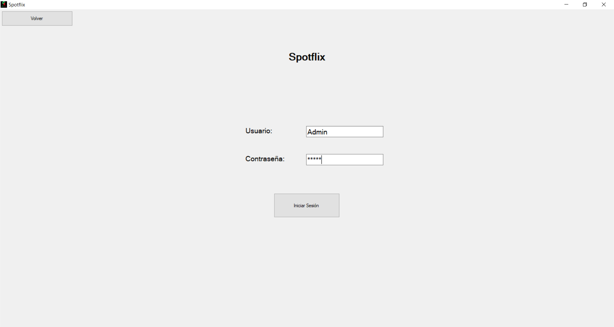

Este nos llevará a la posibilidad de Agregar Canciones o Películas. De la Siguiente forma.

Primero seleccionar que desea agregar:

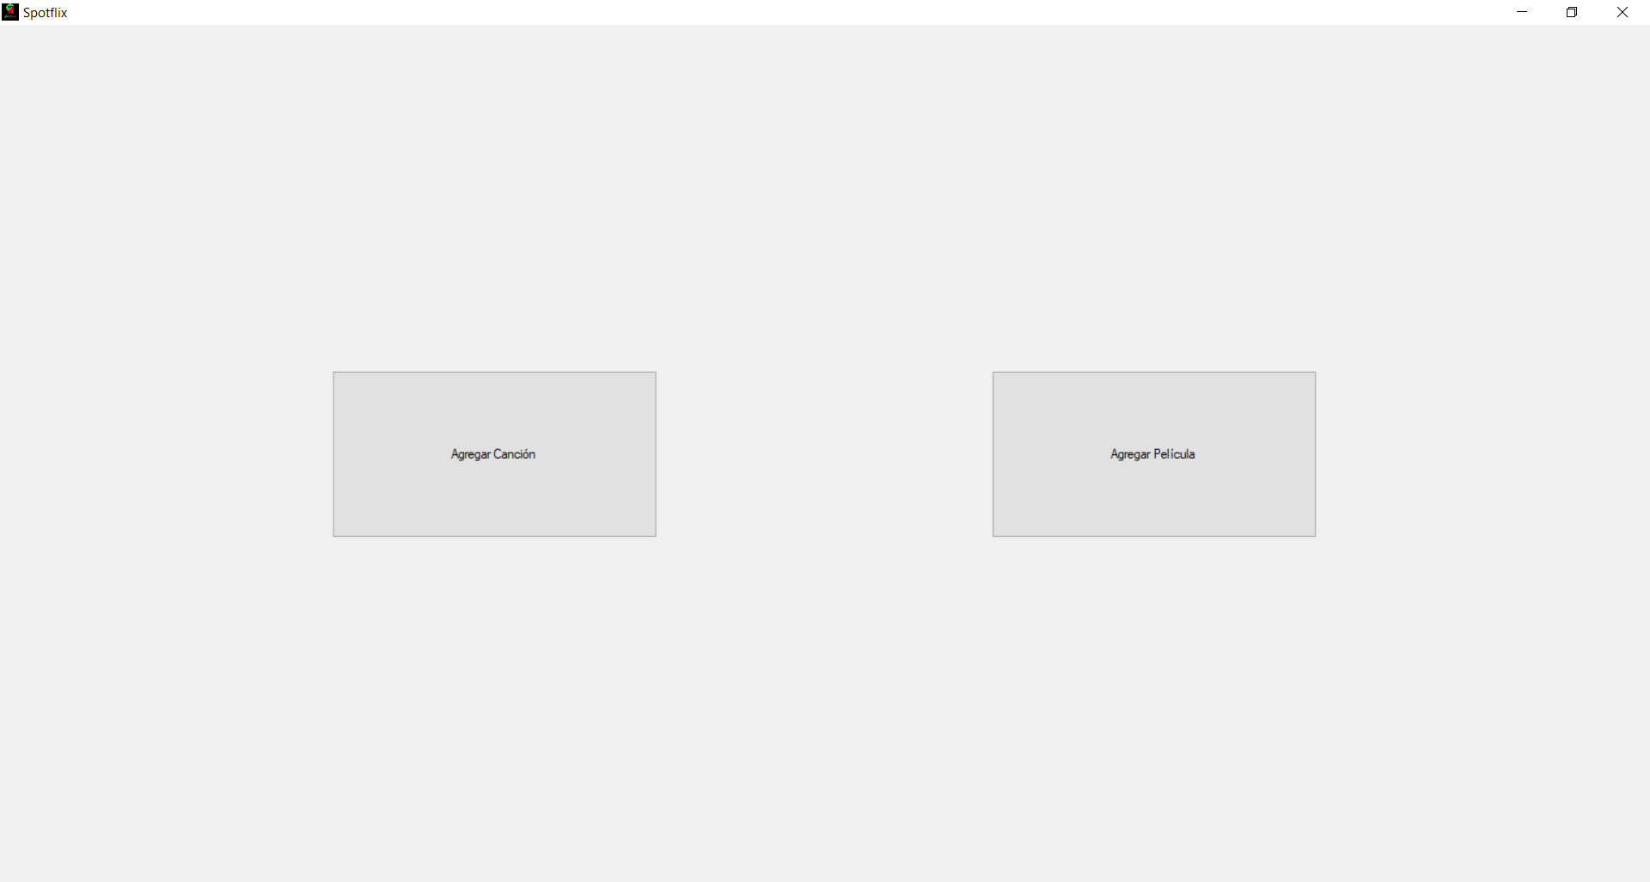

Y luego agregar la Información que te piden mediante los siguientes dos paneles:

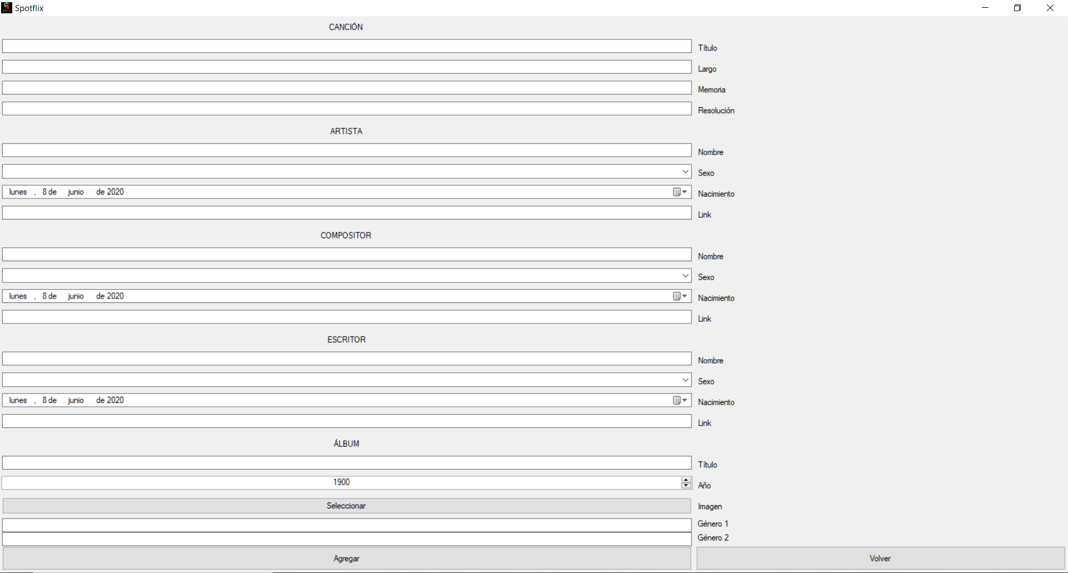

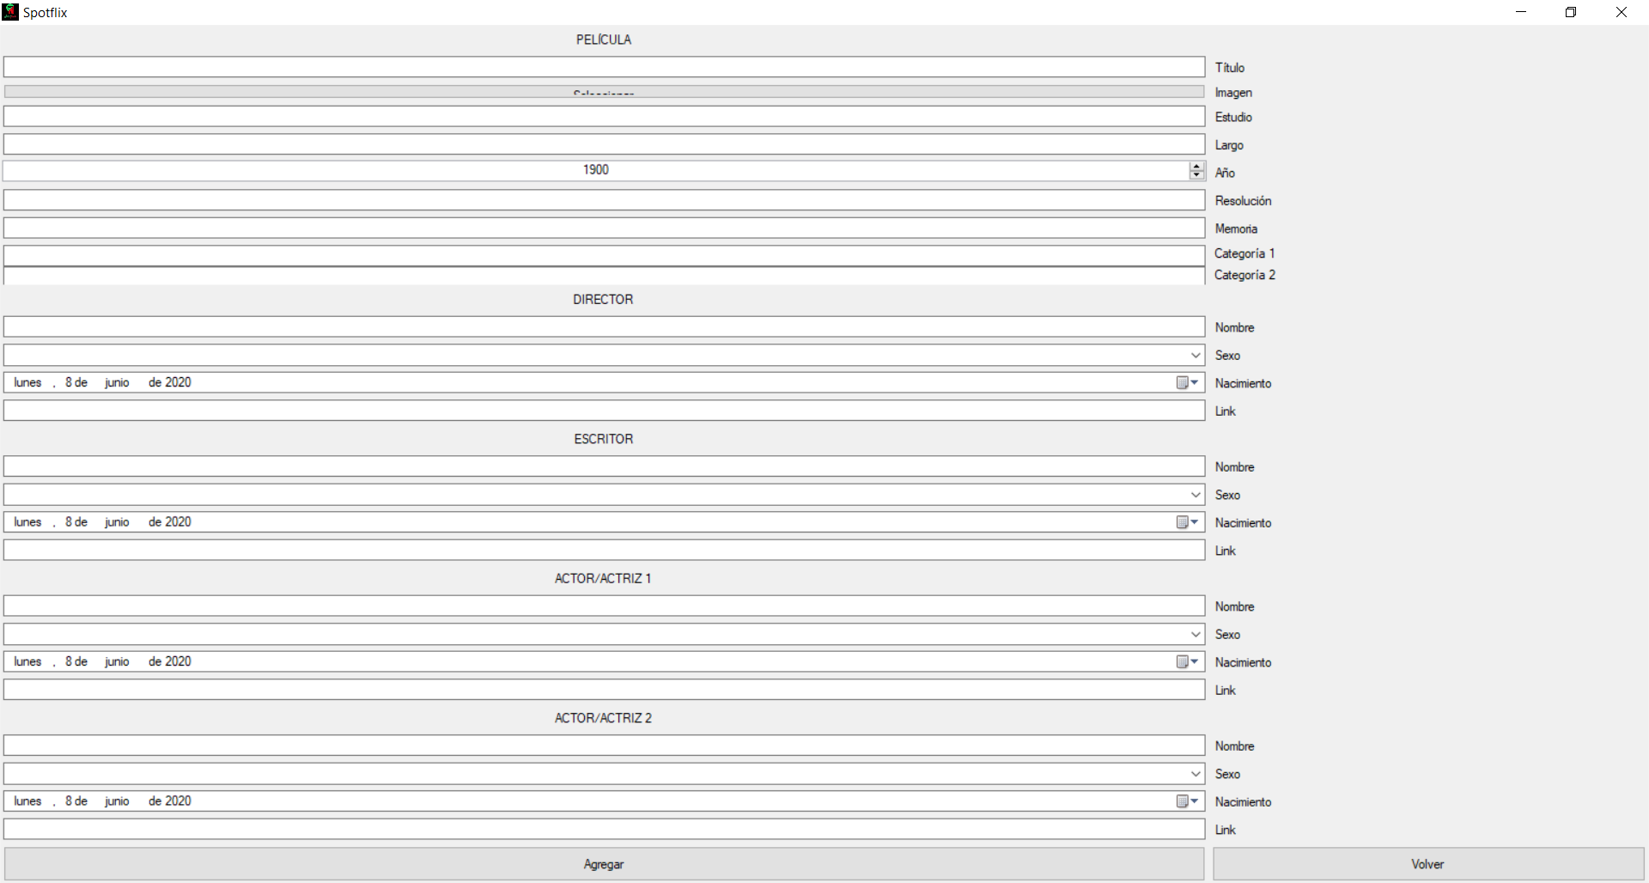

Es importante señalar, que, al momento de apretar agregar, el programa abrirá un explorador de archivos, donde se tendrá que agregar el archivo de video, si agrega una película, o audio en caso de ser una Canción. Al agregarse la película, se buscarán todas las listas inteligentes del programa y se revisará si el nuevo elemento cumple con el criterio, de ser así, esta se agregara a esa playlist.